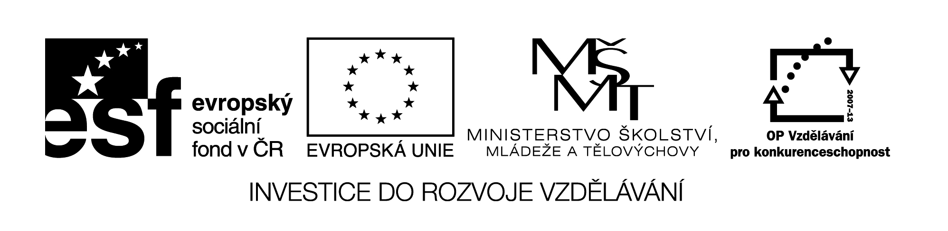

**Název školy:** Střední průmyslová škola, Ostrava - Vítkovice, příspěvková organizace

**Autor:** Ing. Andrea Modrovská

**Datum:** 24. května 2012

**Název:** VY_32_INOVACE_7.1.13

**Číslo projektu:** CZ.1.07/1.5.00/34.0125

**Téma:** **Kalkulace nákladů - pracovní list**

**Anotace:** Pracovní list slouží studentům k opakování a propočtům jednotlivých druhů kalkulačních metod. Některé uvedené příklady obsahují i grafickou část, která poslouží k lepší představivosti.

Pracovní list je autorsky vytvořen přímo pro učební materiál.

**Kalkulace nákladů - pracovní list**

**Příklad 1**

Sestavte kalkulaci výrobku, na který podnikatel vynakládá přímý materiál 30 Kč, přímé mzdy 45 Kč a předpokládá se zisk 30 Kč, VR se stanoví na základě přímých mezd, SR na základě přímého materiálu, celková spotřeba materiálu 300 000 Kč, celkové přímé mzdy jsou 900 000 Kč, roční rozpočet výrobní režie je 955 000 Kč, správní režie 397 200 Kč.

**Příklad 2**

Přímý materiál na 1 m je 500 Kč, přímé mzdy na 200 Kč, režie jsou vypočteny na 100 m, celková VR je 10 000 Kč, celková SR 28 000 Kč, celková OR je 20 000 Kč, zisk 20% z ÚVN, DPH 20%. Porovnejte cenu 1 m, jestliže pro výpočet RP použijete:

a) přímý materiál b) celkové přímé náklady

**Příklad 3**

Vypočtěte ÚVN a prodejní cenu, jestliže víte, že přímý materiál je 240 Kč, přímé mzdy 170 Kč, celková VR 560 000 Kč, celková SR 130 000 Kč, celková OR 105 000 Kč, celkové materiálové náklady 370 000 Kč, mzdové náklady 450 000 Kč, rozvrhovou základnou jsou: pro VR mzdové náklady, SR materiálové náklady, OR přímé náklady celkem, zisk 15 % z ÚVN.

**Příklad 4**

Přímý materiál 1 000 Kč, přímé mzdy 400 Kč, celková výrobní režie 20 000 Kč, celková správní režie 56 000 Kč, celková odbytová režie 40 000 Kč, přímé mzdy jsou ve výši 40 000 Kč, přímý materiál 100 000 Kč. Rozvrhovou základnou pro výpočet všech typů režií je přímý materiál. Zisk činí 25% z ÚVN, DPH 20%. Sestavte kalkulaci a vypočtěte prodejní cenu pro 100 ks těchto výrobků.

**Příklad 5**

Podnik vyrábí výrobky v ceně za 1 ks - 650 Kč, objem výroby 4000 ks/rok. Doplňte údaje v tabulce.

|  |  |  |
| --- | --- | --- |
|  | **Náklady na 1 ks** | **Celkové náklady** |
| Materiál |  |  |
| Přímé mzdy |  |  |
| Výrobní režie |  |  |
| Správní režie |  |  |
| Úplné vlastní náklady |  |  |

**Příklad 6**

|  |  |
| --- | --- |
| **Tržba za 1 MWh** |  |
| **Vlastní náklady na 1 MWh** |  |
| **Zisk na 1 MWh** |  |
| **Zisk za daný měsíc** |  |

Tržby společnosti v daném měsíci činily 2 765 180 Kč a bylo prodáno 110 900 MWh. Dopočítejte následující hodnoty:

**Příklad 7**

Bylo vyrobeno 966 500 l a byly zúčtovány tyto náklady za měsíc: spotřeba materiálu 650 400 Kč, mzdy výrobních dělníků 130 800 Kč, režijní náklady 228 200 Kč. Vypočtěte vlastní náklady na 1 l.

**Příklad 8**

Proveďte kalkulaci nákladů v podniku, kde výrobek prochází jednotlivými stupni. Jaké jsou celkové náklady na jeden výrobek?

|  |  |
| --- | --- |
| Výrobní náklady | 560 000 Kč |
| Počet vyrobených kusů | 5 200 ks |
| Správní a odbytové náklady | 65 000 Kč |
| Počet vyrobených kusů | 1020 ks |

**Příklad 9**

Sestavte kalkulaci nákladů na 1 láhev obsahu 0,7 l. Celkem bylo za období vyrobeno 890 000 l. Náklady: mzdy 250 000 Kč, režijní náklady 198 500 Kč, spotřeba materiálu 740 200 Kč.

**Příklad 10**

Podnik vyrábí ze suroviny hlavní výrobek A a vedlejší výrobky B a C. Z 1 500 kg suroviny bylo vyrobeno 800 kg hlavního výrobku A, nákupní cena suroviny je 9 Kč/kg. Náklady na zpracování činí 800 Kč, tržby z prodeje vedlejšího výrobku B byly 500 Kč, z C 450 Kč. Proveďte kalkulaci hlavního výrobku A.

Použité zdroje:

NAVRÁTILOVÁ, Petra. *Ekonomie nejen k maturitě.* 1. vyd. Kralice na Hané: Computer Media, s.r.o. 2008. ISBN 978-80-7402-008-7. Kapitola 17.5, s. 70 a kapitola 17.1, s. 67